**“从生活中小事做起，传递社会正能量”——资生院第38期入党积极分子培训班本科生生物系组进行校园环境整理实践活动圆满完成**

2019年5月19日星期日，资生院第38期入党积极分子培训班本科生生物系小组成员在小组长陶敏的带领下积极开展了社会实践活动，这次实践活动耗时一下午，各位学院都以饱满的情绪积极参加了本次社会实践活动。

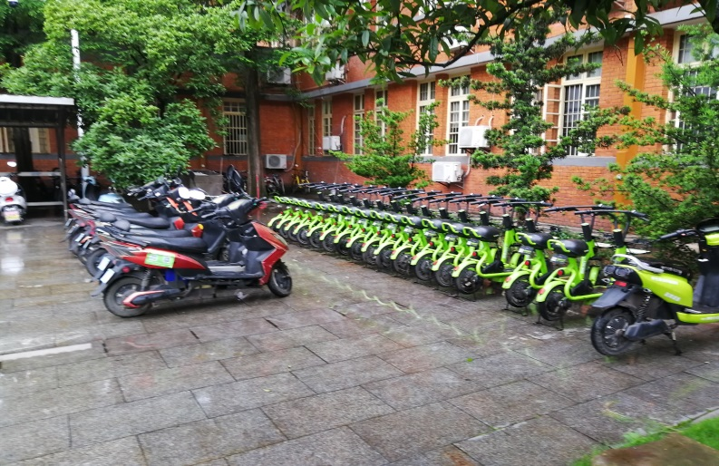本次时间活动分为整理共享单车和操场捡垃圾两部分。小组成员们把和平广场上横七竖八的各种车，分类划块按颜色整理好，重新排列，摆放整齐。大家整理的是单车，留下的是文明。经过学员们的辛苦劳动，和平广场的面貌焕然一新。

整理完单车之后小组成员们一起去南校区操场捡垃圾。小组成员人手一个垃圾袋，绕操场捡一圈，从网球场到压腿拉伸栏杆里面，大家认真仔细地捡了一圈，每个人最后都“收获满满”。

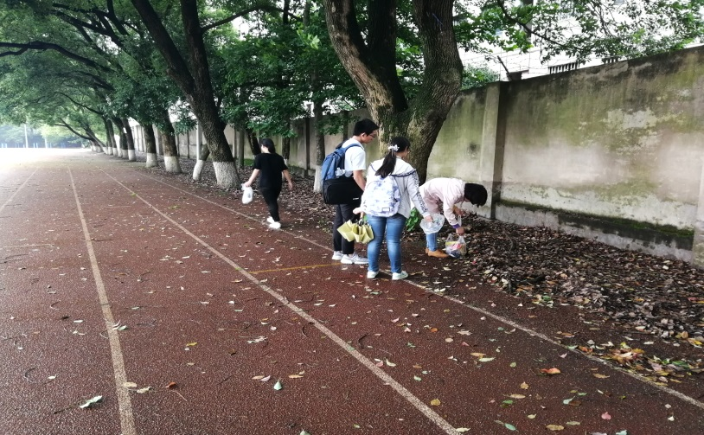

本次实践活动旨在让每一位学员通过自己的实际行动，体会劳动的价值，享受踏实做事的快乐。让小组成员们体会到校内外工作人员的不易，更让大家亲身感受到劳动的美好价值。同时让学员认识到坚持习近平新时代中国特色社会主义道路不仅仅是政治层面的大事情，对我们当代大学生来说，更应该是从生活中一点一滴的小事做起，向社会传递正能量！